İSTANBUL MİLLİ EĞİTİM MÜDÜRLÜĞÜ OKUL TANITIM FORMU
İLÇESİ | BEYLİKDÜZÜ
OKULUN ADI | PROF. DR. İBRAHİM SAVAŞ ANADOLU LİSESİ
OKUL ADININ VERİLME GEREKÇESİ | İstanbul Valiliği ile Hayırsever arasında Yapılan Protokol
OKULUN ADRESİ /TELEFONU | Adnan Kahveci Mah. Seyran Sokak No.5 Beylikdüzü/0212 803 80 53
OKUL MÜDÜRÜ/TELEFONU | Bilcan YILDIZ /
OKULUN AÇILIŞ TARİHİ | 20.07.2020
ÖĞRETİM ŞEKLİ | İKİLİ ÖĞRETİM
OKUL İLE İLGİLİ BİLGİLER | Hazırlık | 9. sınıf | 10. sınıf |  | 11. sınıf | 12. sınıf
ÖĞRENCİ SAYISI | 0 | 446 | 740 |  | 500 | 0
TOPLAM ÖĞRENCİ SAYISI | 1686
ŞUBE SAYISI | 0 | 11 | 16 |  | 13 | 0
ÖĞRETMEN SAYISI | 1 Müdür + 2 Müdür Yrd + 56 Kadrolu Öğretmen + 2 Görevlendirme Öğretmen + 14 Ders Ücreti Karşılığında Görevlendirilen; Toplam 75
 | VAR / YOK |  |  | KAPASİTE
OKUL BAHÇESİ | VAR |  |  | 5784 m2
KONFERANS SALONU | YOK
SPOR SALONU | YOK
YEMEKHANE | YOK
FATİH PROJESİ UYGULANIP -UYGULANMADIĞI | UYGULANMIYOR

OKULUN TARİHÇESİ

İstanbul Valiliği ile hayırsever Prof. Dr. İbrahim Savaş arasında 10.08.2018 tarihinde yapılan protokolle Okulumuzun yapım süreci başlamıştır. Söz konusu protokole istinaden Prof. Dr. İbrahim Savaş, 3 milyon TL bağışta bulunmuştur. 24 derslikli lise tip eğitim binamızın mimari projesi Milli Eğitim Bakanlığı İnşaat ve Emlak Dairesi Başkanlığınca onaylı Tolga İltir Mimarlık Mühendislik Şti. tarafından çizilmiştir. Okulumuzun inşaat yapım aşamalarının ilki olan hafriyat çalışmaları Beylikdüzü Belediyesince tamamlanmıştır. Okulumuz 6557 metrekare taban alanına (toplam kapalı alan); 5784 metrekare de açık alana sahiptir. İnşaatı devam eden binanın 23.12.2020 tarihinde tamamlanarak teslim edileceği yüklenici firma Mustafa Güngör İnşaat tarafından taahhüt edilmiştir.
Bu taahhüte dayalı olarak Okulumuz Ortaöğretim Genel Müdürlüğünün 20.07.2020 tarih ve 69543144/105.01/9564297 sayılı Bakanlık Oluru ile açılmıştır. İnşaatının devam etmesi dolayısıyla 2020-2021 eğitim ve öğretim yılının 1 inci döneminde geçici olarak Gürpınar Azime Yılmaz Anadolu Lisesinin uygun dersliklerinde 480 öğrenci ile eğitim ve öğretime başlamıştır. 2022-2023 eğitim ve öğretim yılında ikili öğretime geçmiştir. Okulumuzun kurucu müdürlüğünü Özkan ÖZDEMİR gerçekleştirmiştir. 1.7.2021 tarihinde Bilcan YILDIZ, Okulumuza müdür olarak atanmıştır.

BAĞIŞÇI ÖZGEÇMİŞİ
Prof. Dr. İbrahim SAVAŞ

Prof Dr. İbrahim SAVAŞ, 1938 yılında Şumnu’da (Bulgaristan) doğmuştur. İlkokulu Kadıköy 12. İlkokulunda, ortaokulu Yel Değirmeni Ortaokulunda, Liseyi Haydarpaşa Lisesinde okumuş ve 1956 yılında mezun olmuştur. İstanbul Üniversitesi Tıp Fakültesine 1956 yılında kayıt olarak 14 Nisan 1962 tarihinde mezun olmuştur. Müteakiben 6 ay süreyle Uludağ Senotaryumunda pratisyen hekim olarak çalışmıştır. 30 Eylül 1962 de pratisyen hekim olarak askerlik görevine başlamış ve 31 Ekim 1964 tarihinde askerlik görevini tamamlamıştır. İstanbul Üniversitesi Tıp Fakültesi Kulak Burun Boğaz Kliniğine 1 Aralık 1964 tarihinde asistan hekim olarak göreve başlamıştır. “Glokomlu Hastalarda İşitme Kaybı” konulu ihtisas tezini tamamlayarak 16 Şubat 1968 de Kulak Burun Boğaz uzmanı olarak aynı klinikte başasistan olarak görevlendirilmiştir. 30 Mart 1974 tarihinde “Hipofarensk ve Servikal Özofagusn Amnios Zarı ile Rekonstrüksiyonu” isimli tezi sunarak ve İstanbul Üniversitesi Tıp Fakültesinde girdiği sınav ve diğer safhaları tamamlayarak 15 Kasım 1974 tarihinde Üniversite Doçenti unvanını kazanmıştır. “Myasthenia Gravis Tanısında Odya-Timpanometri” konulu takdim tezinin kabulü ile 30 Nisan 1982 tarihinde profesör unvanı almıştır. Doğum ve Kadın hastalıkları uzmanı Dr. Ayla SAVAŞ ile evlidir. Prof. Dr. İbrahim Savaş 1 Temmuz 2005 tarihinde 67 yaşında emekli olmuştur.

OKUL ÖN CEPHE FOTOĞRAFI
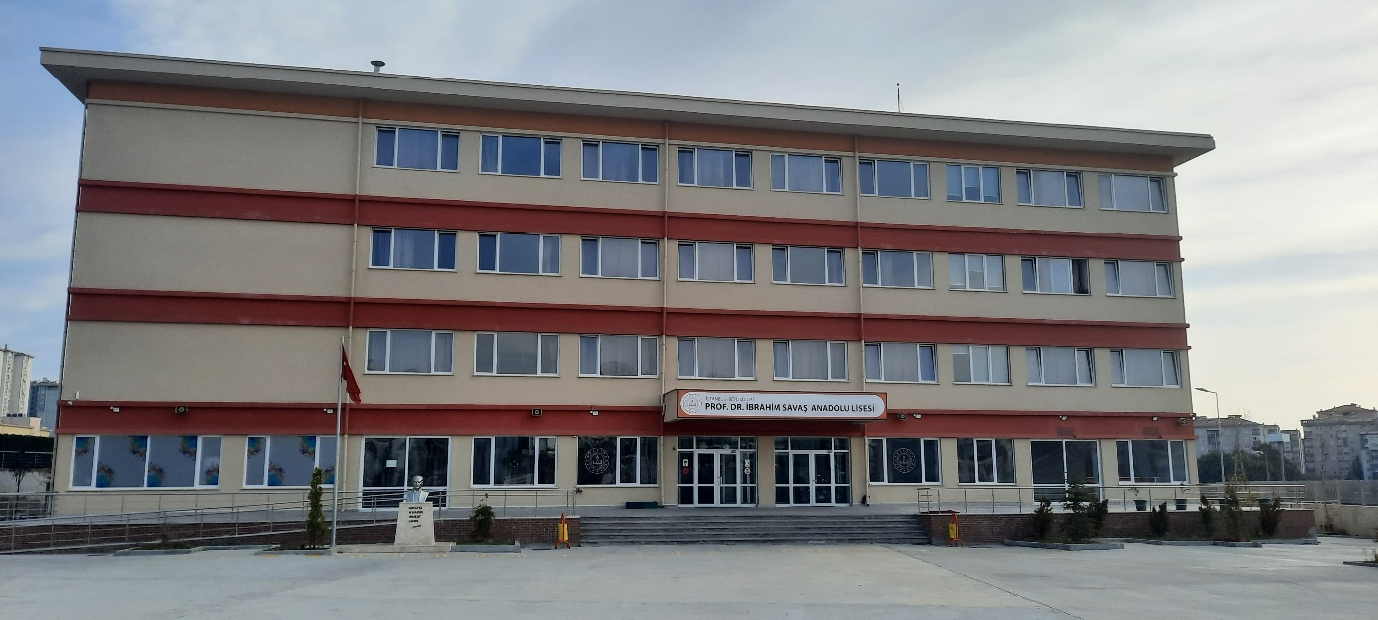

OKUL YAN CEPHE FOTOĞRAFI
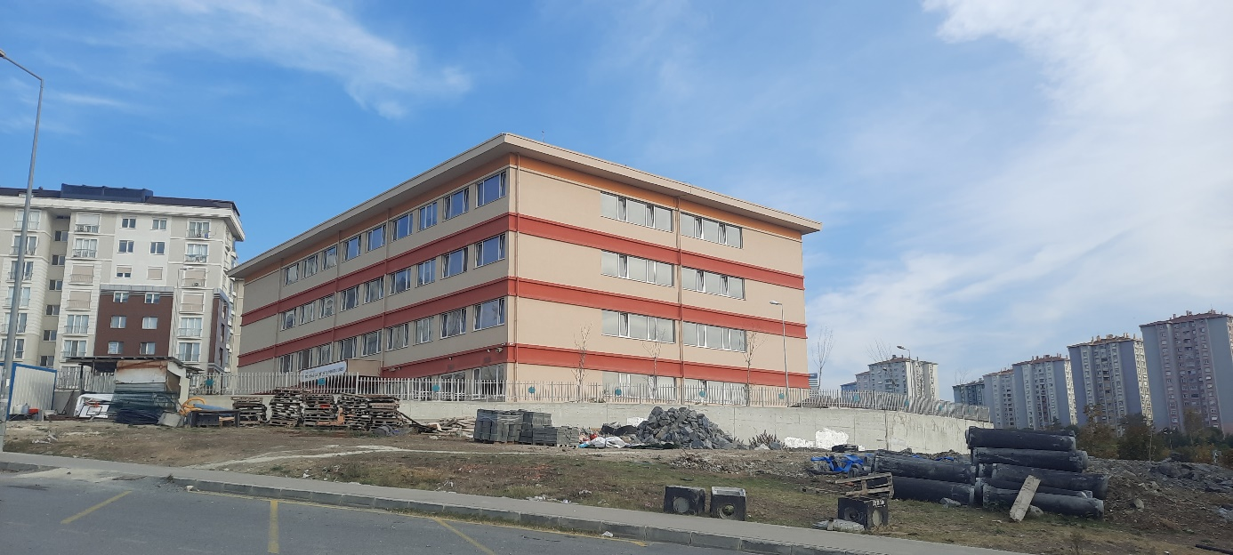

OKUL GENEL FOTOĞRAFI
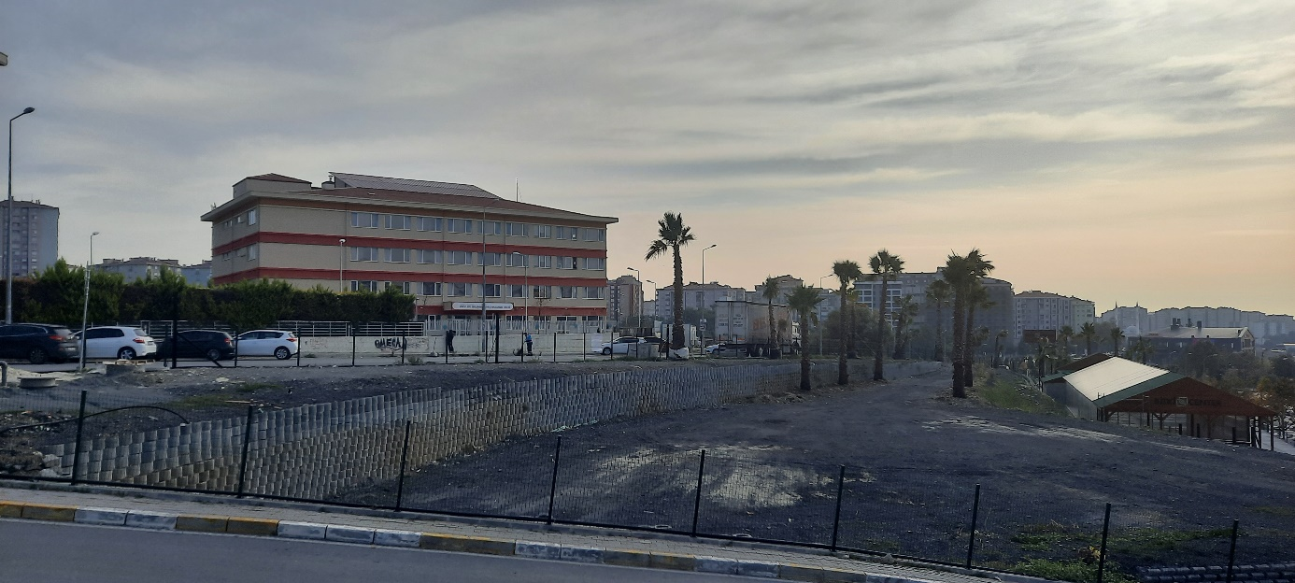

OKUL GİRİŞ FOTOĞRAFI
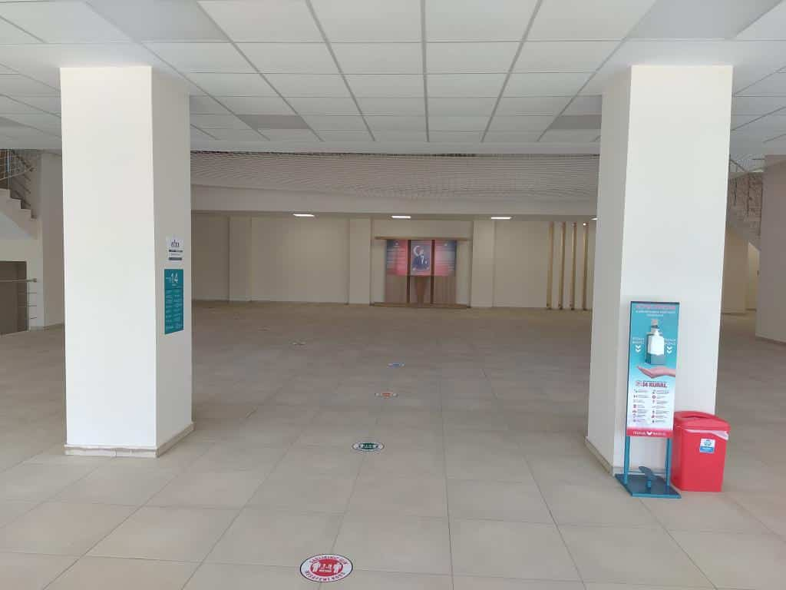

KÜTÜPHANE/Z-KÜTÜPHANE FOTOĞRAFI
(Farklı açılardan çekilmiş en az 2 fotoğraf)
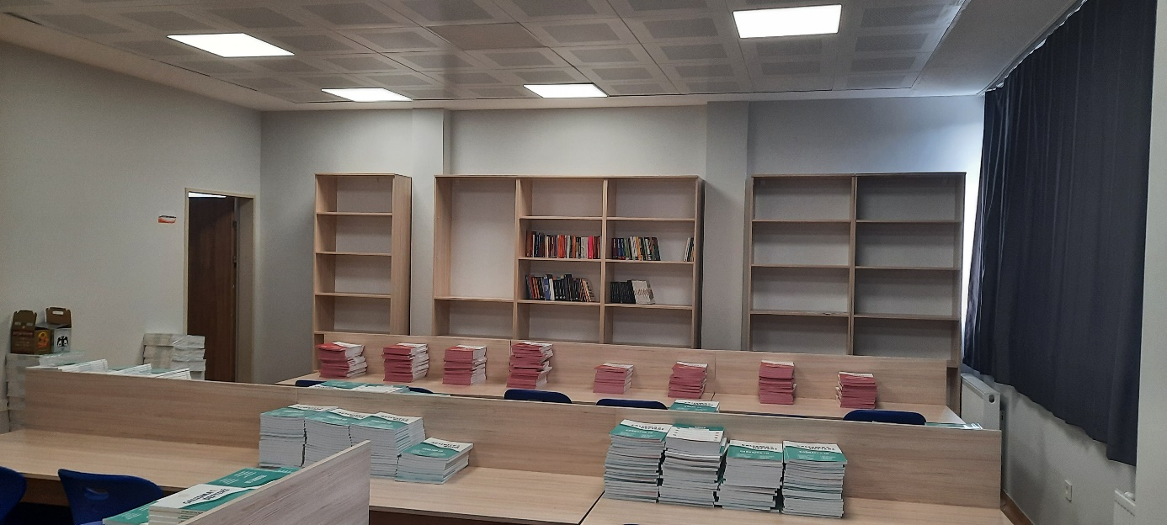

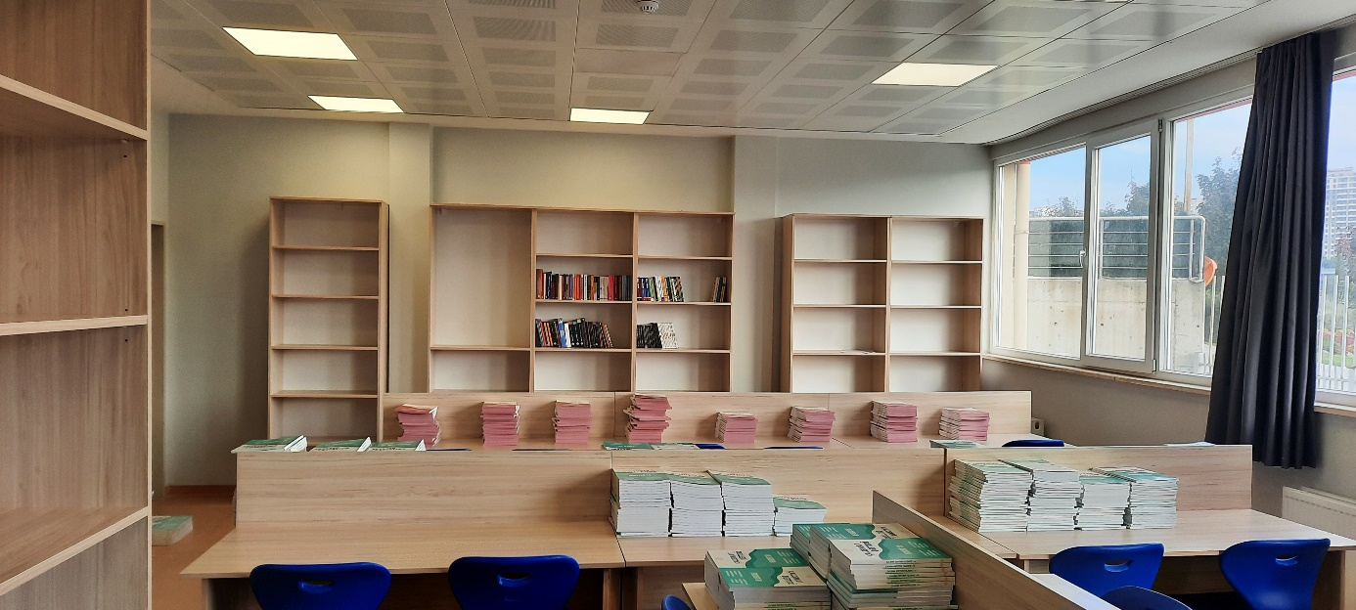

KONFERANS SALONU FOTOĞRAFI
(SAHNE ÖNÜ (sahnenin tamamı görülecek şekilde) ve SALONUN TAMAMININ GÖRÜNECEĞİ EN AZ 2 FOTOĞRAF)

ÇOK AMAÇLI SALON FOTOĞRAFI
(Farklı açılardan çekilmiş en az 2 fotoğraf)
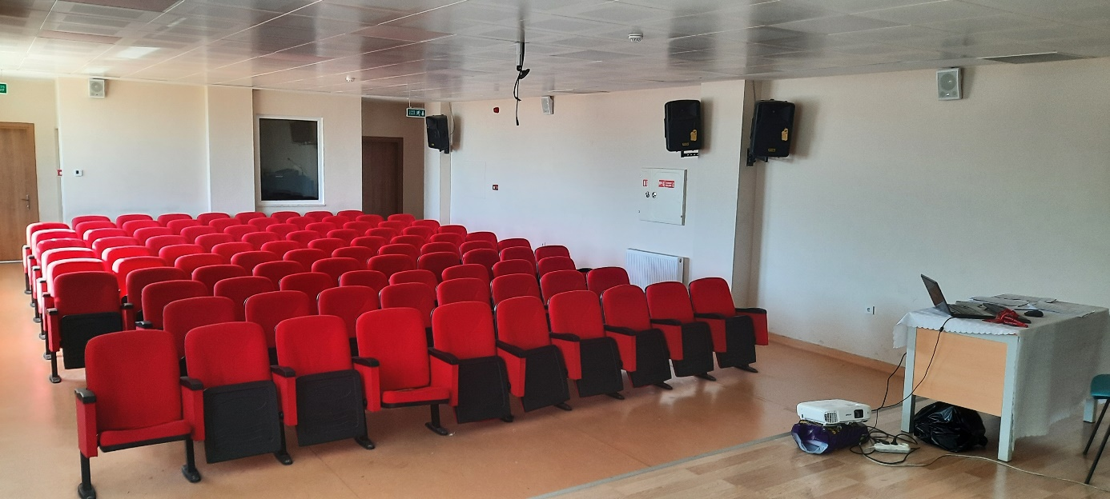

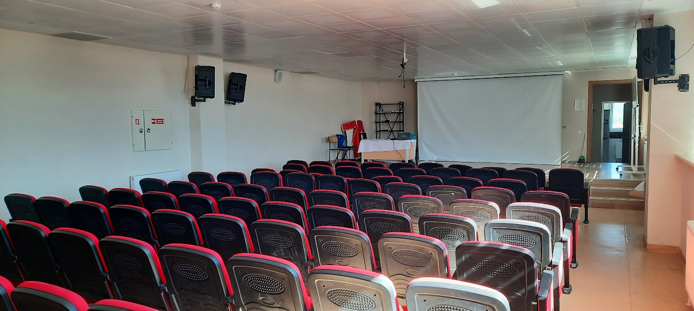

DESTEK EĞİTİM SINIFI FOTOĞRAFI
(Farklı açılardan çekilmiş en az 2 fotoğraf)

FEN BİLİMLERİ LABORATUVARI
(Farklı açılardan çekilmiş en az 2 fotoğraf)
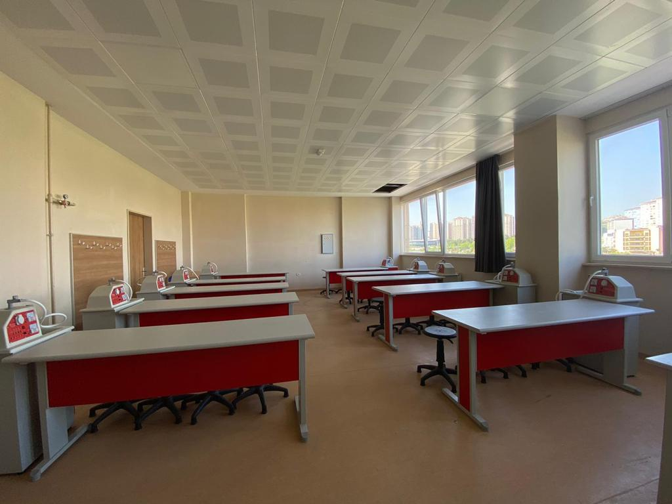

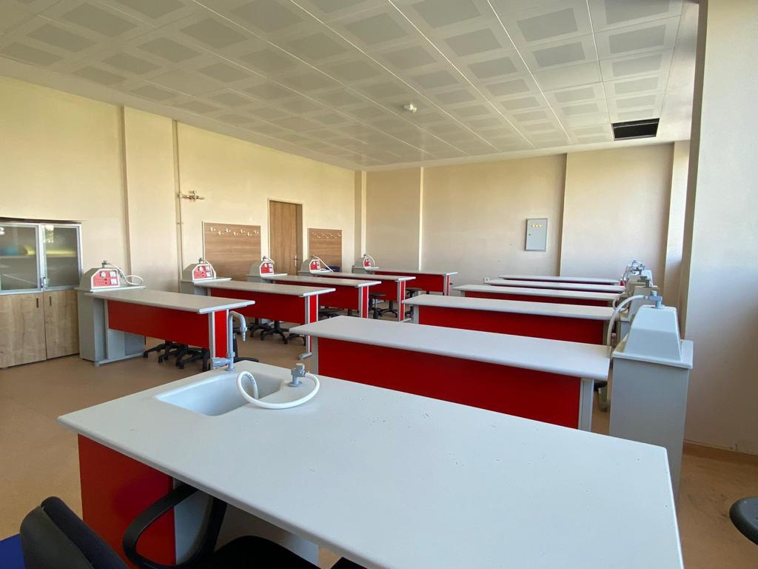

BİLİŞİM TEKNOLOJİLERİ SINIFI FOTOĞRAFI
(Farklı açılardan çekilmiş en az 2 fotoğraf)

MÜZİK SINIFI FOTOĞRAFI
(Farklı açılardan çekilmiş en az 2 fotoğraf)

TASARIM BECERİ ATÖLYESİ (TBA) FOTOĞRAFI
(Farklı açılardan çekilmiş en az 2 fotoğraf)

OKUL SPOR SALONU VEYA SPOR ALANI FOTOĞRAFI
(Farklı açılardan çekilmiş en az 2 fotoğraf)

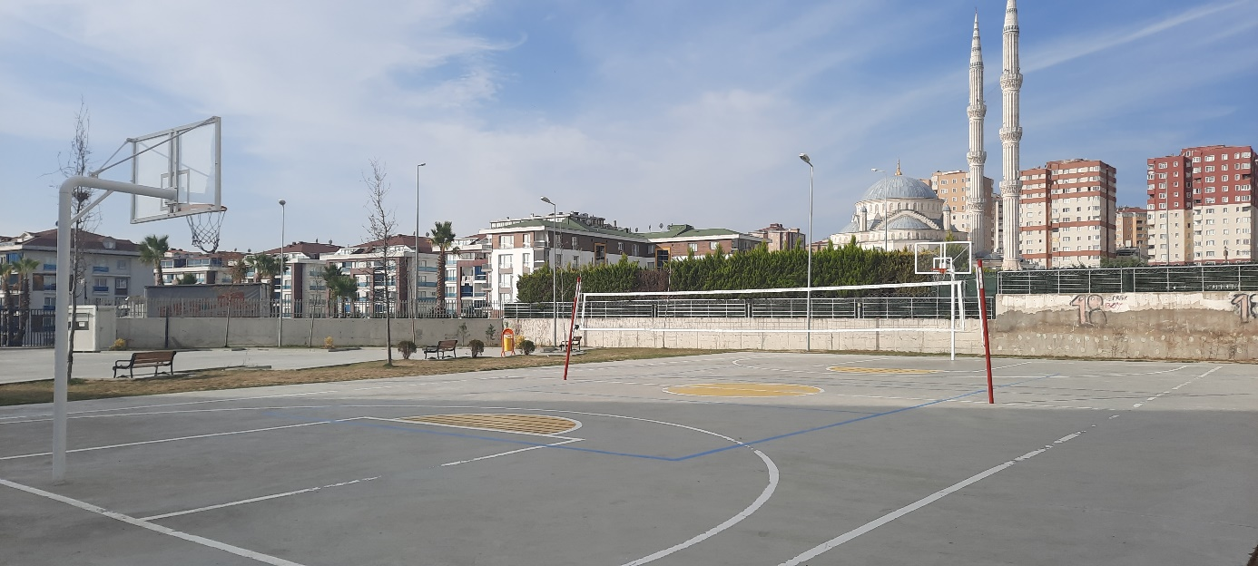

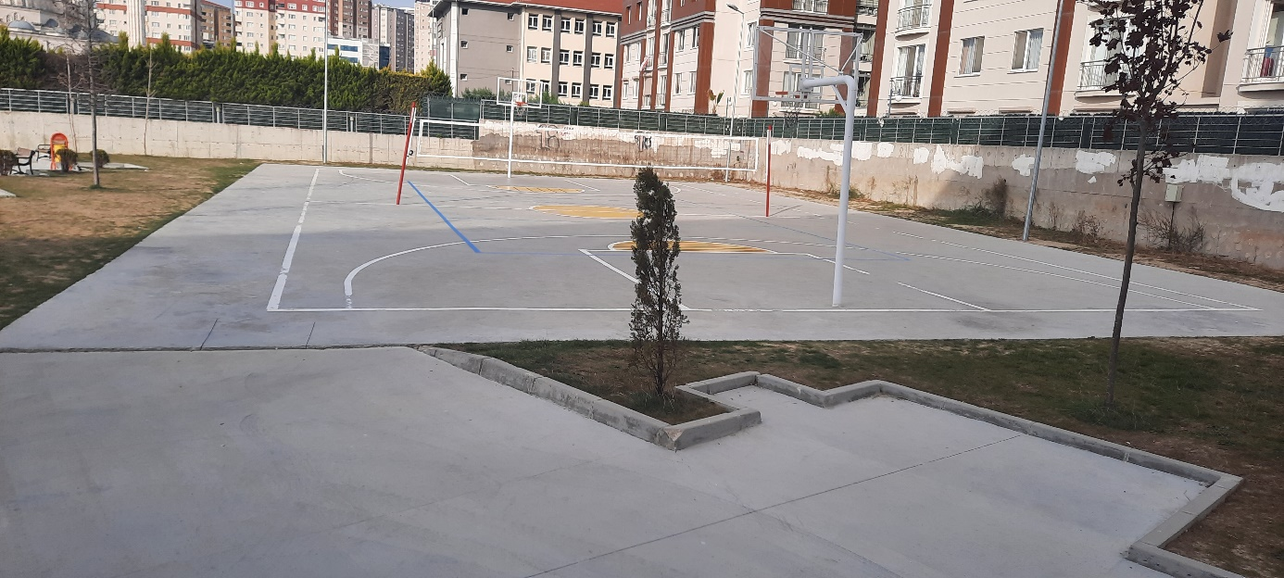

OKUL RESİM ATÖLYE FOTOĞRAFI

KANTİN FOTOĞRAFI

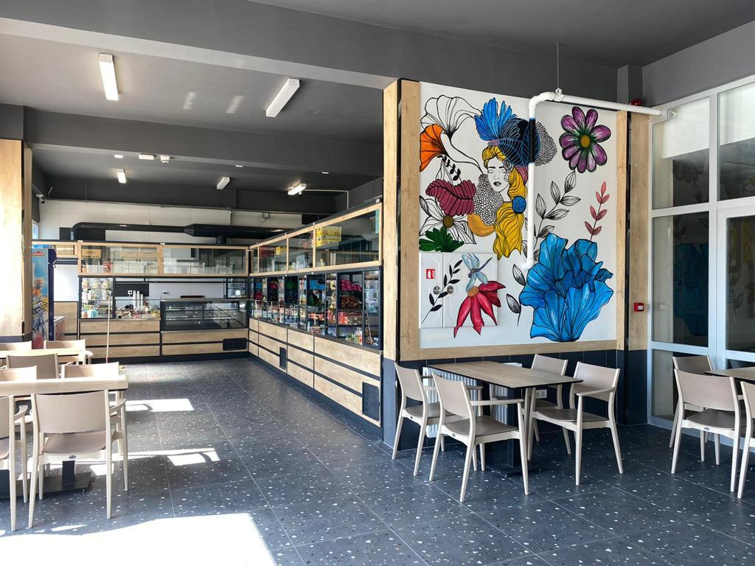

YEMEKHANE FOTOĞRAFI

